**Requerimento Nº 1467/2022**

Solicita informações ao Prefeito Igor Soares Ebert, chefe do Poder Executivo, para que estude a possibilidade de construção de uma Escola do Futuro no Bairro do Jardim Julieta (Próximo ao atual Cemitério Municipal) – Itapevi – SP.

**REQUEIRO** à Mesa, após ouvido o Douto Plenário, na forma regimental vigente, que seja oficializado ao Excelentíssimo Senhor Igor Soares Ebert, Prefeito Municipal, para que estude a possibilidade de construção de uma Escola do Futuro no Bairro do Jardim Julieta (Próximo ao atual Cemitério Municipal) – Itapevi – SP.

**Justificativa**

Senhor Presidente,

Senhoras Vereadoras,

Senhores Vereadores,

O Jardim Julieta se desenvolveu muito, tendo assim um grande número de moradores, também possuindo um elevado número de comércios, tornado este bairro muito populoso, a construção de uma escola do futuro no referido bairro, vai impactar diretamente na qualidade do ensino da região e consequentemente na qualidade de vida dos moradores, proporcionando maior acessibilidade a uma educação de qualidade a população do Jardim Julieta e dos bairros adjacentes.

O investimento na educação representa para a sociedade, a possibilidade de mudança de ir além, pois somente com a educação é possível criar oportunidades para melhorar a qualidade de vida das pessoas, essa é uma das principais ferramentas para formar cidadãos comprometidos com as instituições de seus países e os valores democráticos que fundamentam a vida em sociedade.

A escola do futuro em Itapevi já é uma realidade, esse importantíssimo investimento na educação proporcionou uma grande melhoria na qualidade do ensino de nosso Município, devendo ser ampliado para atender outros bairros de nossa cidade, a fim de proporcionar um ensino de qualidade uniforme para todos os nossos munícipes.

Sala das Sessões Bem-vindo Moreira Nery, 05 de maio de 2022.

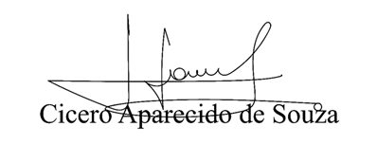

**Vereador Aparecido - **